Муниципальное образование город Армавир

Муниципальное бюджетное общеобразовательное учреждение-

средняя общеобразовательная школа № 19



Калейдоскоп акций

***«Радость добрых дел».***

Выполнила: Мальсагова Ольга Аркадьевна,

учитель музыки.

*«Доброте, как грамоте, нужно учить».*

*В. Сухомлинский.*

**Главная идея** – добровольческая, благотворительная деятельность учащихся, направленная на помощь пожилым людям, дать им почувствовать, что они не одинокие, не брошенные, не забытые всеми, что они кому-то нужны.

**Главная мысл**ь –научить учащихся добровольно помогать людям. Если ты помогаешь бескорыстно, добровольно, то тебе протянут руку помощи и другие, даже незнакомые.

**Девиз акций**:

- «Нет в мире прекраснее чувства, чем ощущение, что ты сделал людям хоть каплю добра», Л.Н.Толстой.

- Помни, что доброта спасёт Мир. Помоги себе, помоги ближнему своему, помоги родному городу. Одному решить эту задачу сложно, но коллективу добровольцев – вполне возможно.

Данный социальный калейдоскоп акций призван приносить пользу пожилым, нуждающимся во внимании и помощи людям.

**Результаты проекта** будут значимы для учащихся, администрации школы.

**Актуальность** заключается в том, что идея направлена на развитие достоинства подрастающего поколения как личности, как гражданина России.

**Сущность акций**: долг и совесть каждого человека – главнейшие нравственные качества личности.

**Инновационность** состоит в системномподходе к формированию гражданской позиции, создании условий для самовоспитания в социуме, развитии социальной активности, мотивированности, взаимодействии личности и коллектива, увеличении численности участников акций.

**Цель**: Привлечение внимания школьников к людям пожилого возраста. Формирование у подрастающего поколения философии гуманизма, милосердия.

**Задачи:**

- развитие мотивации личности ребенка к заботе о людях старшего поколения;

- духовно-нравственное и патриотическое воспитание молодежи, повышение ее социальной активности и гражданской ответственности через непосредственное общение с ветеранами, передачу ими личных ощущений и жизненного опыта людей, прошедших войну;

- сохранение воспоминаний о событиях Великой Отечественной войны для современного и будущего поколений; освещение судеб участников и свидетелей героических и трагических дней Вов.

**Реализация** происходит по направлениям:

1. «Поклонимся великим тем годам…» - концертное направление.

2. «Мы – рядом!» - адресная помощь ветеранам и труженикам тыла.

3. «Онлайн бабушка и дедушка». Виртуальная школа пенсионера.

**Описание акций.**

***I Акция «Поклонимся великим тем годам…»***

*Целью акции* является патриотическое воспитание детей через концертную деятельность.

*Задачи:*

- через систему мероприятий формировать нравственные качества школьников: милосердие, искренность, достоинство, ответственность, гуманизм, совесть, честь, достоинство, долг, товарищество.

- воспитание у молодёжи гражданско-патриотических и нравственных качеств, уважения к памяти защитников Отечества.

**Численность участников по годам**

|  |  |  |  |  |
| --- | --- | --- | --- | --- |
| Год | 2011 - 2012 | 2012 - 2013 | 2013 - 2014 | 2014 - 2015 |
| Количество человек | 4 | 5 | 28 | 36 |

Участники: учащиеся 7-18 лет

1) **2011-2012** уч. год.

Участие в городском конкурсе патриотической песни «Поклонимся великим тем годам». На мероприятие были приглашены ветераны. /Вокальная группа в составе 4 человек/.

Результат: II место в младшей категории.

2. **2012 - 2013** уч. год.

1) Участие в городском конкурсе патриотической песни, посвящённому 69- й годовщине освобождения города Армавира от немецко – фашистских захватчиков. Мероприятие прошло с приглашением ветеранов.

*Результат*: - в младшей категории Диплом лауреата III степени в номинации «Солисты - вокалисты» присуждено Кушнаренко Дарье.

- в старшем звене Диплом лауреата III степени в номинации «Солисты - вокалисты» присуждено Костенко Радамиле.

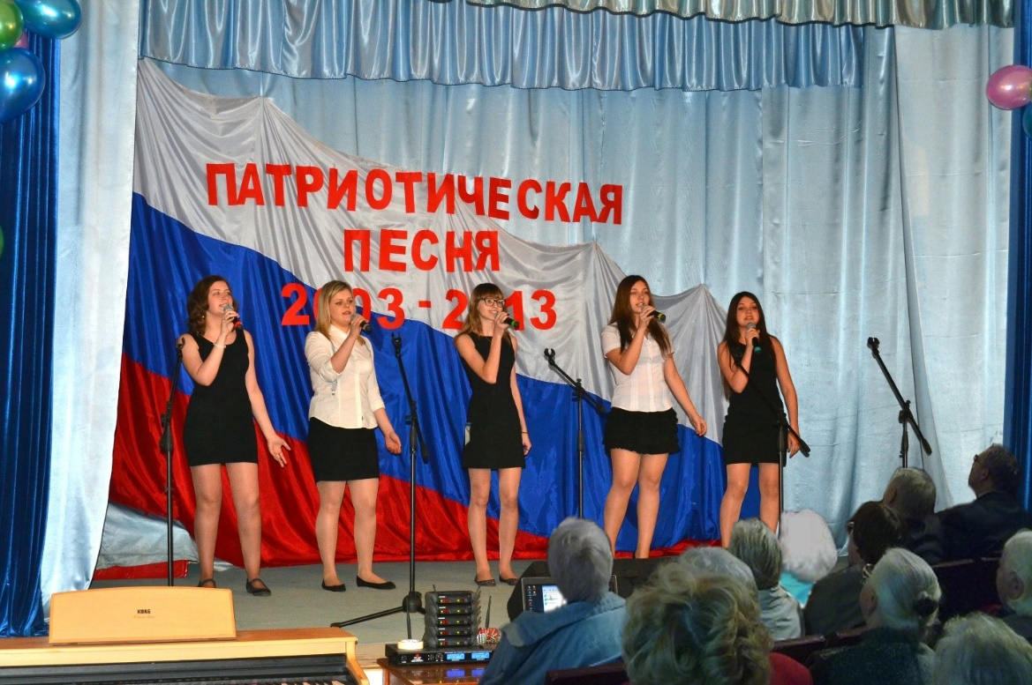

- Участие вокальной группы в митинге, посвящённому Дню Победы, концертные номера вокальной группы.

3. **2013-2014** уч. год.

- Концерт, посвящённый Дню пожилого человека.

 «Целуем бабушкины руки, гордимся мужеством дедов». /участников 20 человек/.

/вставить фото/.

- Участие в концерте, посвящённому 50 – летию школы. /28 человек/

Выступления вокальной группы и хора. Номера посвящены ветеранам школы и памяти ушедших педагогов.

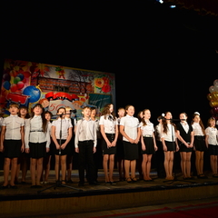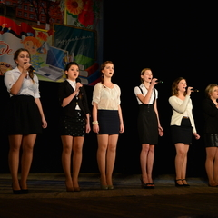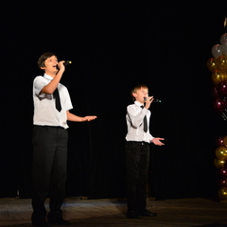

- Участие в городском конкурсе патриотической песни, посвящённому 69 - й годовщине освобождения города Армавира от немецко – фашистских захватчиков. Вокальная группа /6 человек/.

Вокальная группа мальчиков /4 человека /.

4. Концерт, посвящённый Дню Победы.

Концерт, посвящённый Дню Победы на площади города 2014г.

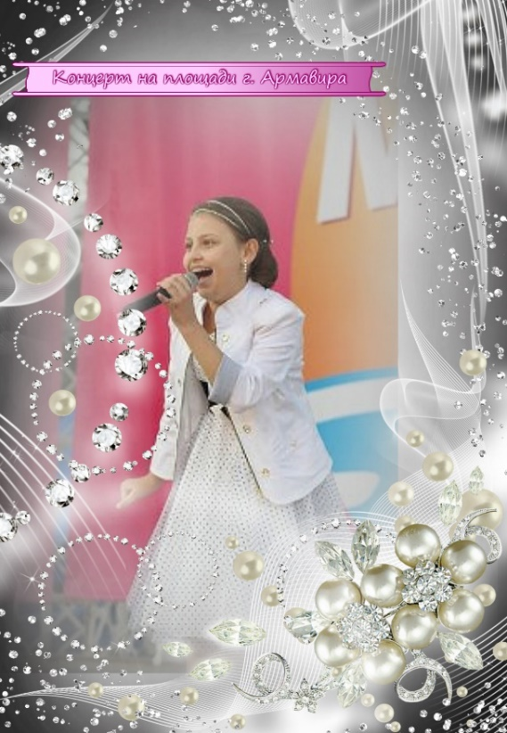

5. **2014 - 2015** уч. год.

Концерт «Как молоды мы были», посвящённый Дню пожилого человека в доме ветеранов города. /20 человек/

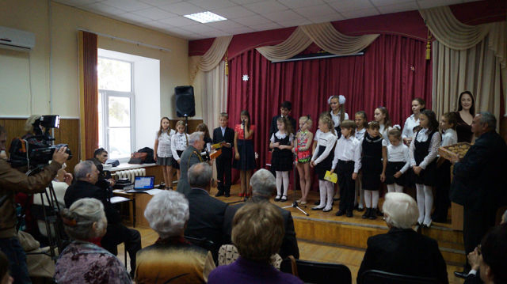

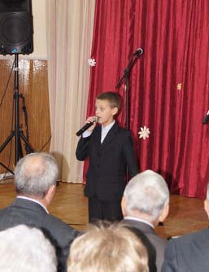 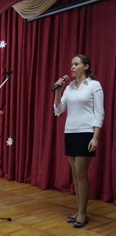 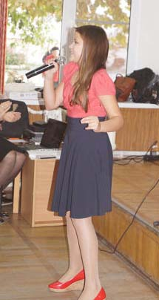

Концерт в реабилитационном центре для детей и подростков с ограниченными возможностями «Доверие» /фото с больными детьми не разрешены/.

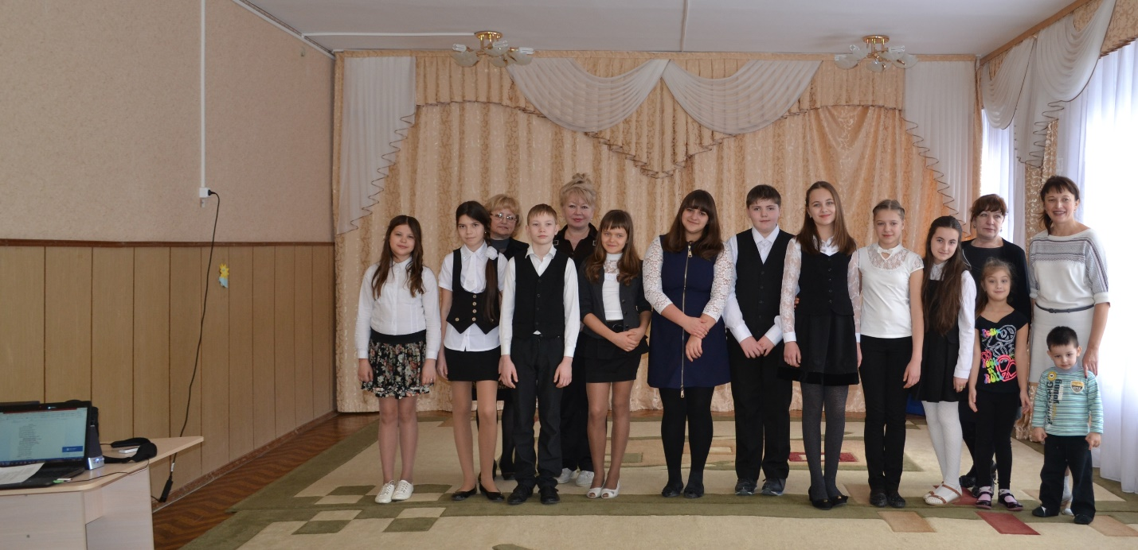

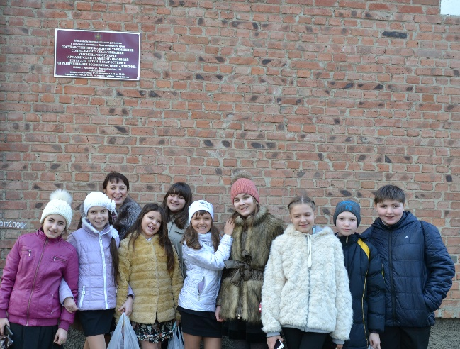 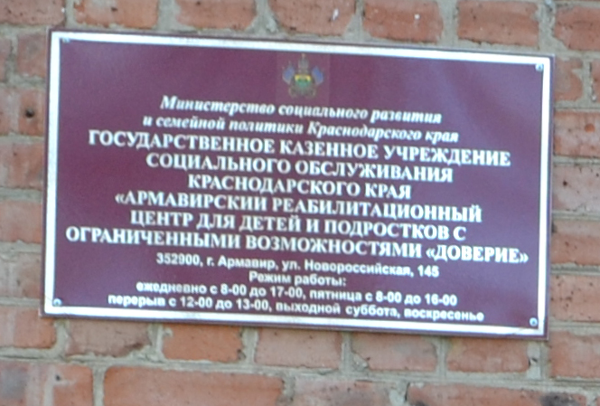

Участие в городском конкурсе патриотической песни, посвящённому 70 - й годовщине освобождения города Армавира от немецко – фашистских захватчиков с приглашением с приглашением ветеранов.

Результат: II место в младшей возрастной группе, III место в средней возрастной группе.

**II Акция «Мы – рядом. Протянем руку помощи»** - адресная помощь ветеранам и труженикам тыла.

*Наш девиз:* Песня и труд рядом идут.

*Цель акции:*

Оказание помощи по хозяйству одиноким пожилым людям, общение и помощь инвалидам и людям с ограниченными возможностями.

*Задачи*:

- Помощь пожилым по хозяйству, утепление окон, а также проведение с ними встреч и бесед.

- Привлечение внимания школьников к людям пожилого возраста.

- Общение с ветеранами, передачу ими личных ощущений и жизненного опыта людей, прошедших войну.

**III Акция «Онлайн бабушка и дедушка».**

Виртуальная школа пенсионера.

*Наш девиз*: «Мир изменился, и мы меняемся с ним!»

*Цель акции:* - подготовка детей - волонтёров для проведения курсов компьютерной грамотности среди пожилых людей;

*Задачи:*

• обучить детей-волонтёров общению с людьми пожилого возраста;

• ознакомить пенсионеров с устройством и принципами работы компьютера и ноутбука;

•научить пожилых людей уверенно владеть необходимыми функциями ПК;

•научить пенсионеров, как, с помощью Internet осуществлять поиск нужной информации;

• обучить пенсионеров использовать Internet как средство общения;

*Качественные результаты проекта:*

* Подготовка волонтёров для обучения компьютерной грамотности пожилых людей;
* Уверенное пользование ПК;
* Практическое использование пенсионерами государственных услуг, предоставляемых в электронном виде;

*Количественные результаты:*

* Вовлечено к участию в проекте 11 волонтёров;
* Было подготовлено 5 презентаций по темам проекта;
* Привлечено было 32 пожилых людей;
* Обучено было 30 пожилых людей.

